COMISION DE DERECHOS HUMANOS Y AUDIENCIAS

Legislatura 2018-2022 Tercer Período 2020-2021

ORDEN DEL DIA

Para la Sesión Ordinaria Virtual del día viernes 4 de septiembre de 2020.

HORA: 9:00 a.m.
I
Llamado a lista y verificación del Quórum

II
Consideración y aprobación del Acta No. 10 del 28 de julio de 2020.

III

Desarrollo de las Proposiciones No. 18, 19 y 20 Citación e invitación a Control Político a las siguientes Entidades del Orden Nacional, Departamental y Municipal.
Temas
Relacionado con la Contingencia Sanitaria del COVID-19 acerca de las medidas tomadas para mitigar las complejidades que se presentan en los centros penitenciarios con casos positivos de Covid-19

- Dr. Carlos Holmes Trujillo García. Ministro de Defensa.
- Dra. Margarita Cabello Blanco. Ministra de Justicia y del Derecho.
- Dr. Fernando Ruíz Gómez. Ministro de Salud.
- Dr. Fernando Carrillo Flórez. Procurador General de la Nación.
- Dr. Carlos Alfonso Negret Mosquera. Defensor del Pueblo.
- B.G. Norberto Mujica Jaime. Director INPEC.
- Dr. Everth Julio Hawkins Sjogreen. Gobernador San Andrés, Prov. y. Santa Catalina.
- Dra. Ana Patricia Puello. Direct.Centro Penitenciaria de San Andrés y P.
- Dra. Caroline Stephens Steel. Defensora del Pueblo del Arch.San Andrés
- Dra. Karina Causil. Procuradora Regional de San Andrés y P.
- Dr. Jesús Galdino Cedeño. Gobernador del Amazonas.
- Dr. José Luís Mendoza Muñoz. Alcalde de Leticia.
- Dr. Alirio Vásquez. Alcalde de Puerto Nariño.
- Dra. Aura Esperanza Torres Pardo. Procuradora Regional Amazonas.
- Dr. Wilson de la Hoz Hernández. Director EPMSC Leticia.
- Dra. Aura Carmenza Navia Zúñiga. Defensora del Pueblo de Leticia.
- Dr. Miguel Ángel Rodríguez L. Director EPMSC Villavicencio.

- My. Luís Alfonso Bermúdez Mora. Director COMEB Bogotá la Picota.
- Dr. Robely Alberto Trujillo Ávila. Director Complejo Penitenciario de Ibagué
- Dr. Cesar Augusto Díaz Quintero. Director EP Heliconias Caquetá.
- Dra. Ma. Luisa Hernández Lozano. Directora EPC La Esperanza Guaduas C/marca.

IV

Lo que propongan los Honorables Representantes

Atentamente,
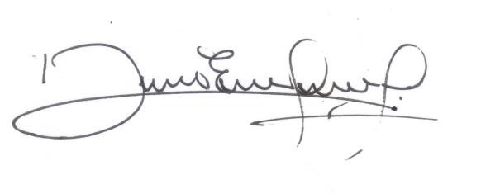
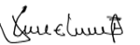

DAVID ERNESTO PULIDO NOVOA JOSÉ ELIECER SALAZAR
Presidente vicepresidente
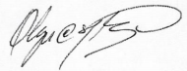

OLGA CECILIA HERNANDEZ DIOSA
Secretaria Ad-Hoc
Olga/Edith.

____________________________________________________________________
Dirección: Edificio Nuevo del Congreso 6 piso Costado Norte
Teléfono 390 40 50 Bogotá, D.C.
Email: comisión.derehoshumanos@camara.gov.co

